17 爬天都峰 （第一课时）

教学目标

1. 学会本课的生字新词。
2. 知道要按一定的顺序写事，抓住怎么想、怎么说、怎么做，把事情发展中的重要内容写清楚。
3. 创设情境，引出课题。
4. 课前交流分享印象深刻的一次活动。
5. 同学们，我们的生活丰富多彩，每一个美好的瞬间都值得被记录。为此，学校小记者站特向全校同学发出了一份征稿令。（出示征稿令)

征稿令（语音）：生活是个万花筒，每天都会发生各种各样的事情，学校小记者站特推出“生活万花筒”原创精品栏目，向全校同学征稿啦！我手写我心，彩笔绘生活。大家快来投稿吧！

3.想参加吗？想要投稿成功呀，可不容易，咱们得学会第五单元的习作本领。请你读一读——**把事情写清楚**。（板贴）

4.上节课，我们已学习了课文《麻雀》，已经解锁了一些“把事情写清楚”的密码，这节课我们一起来读一读作家黄亦波写的《爬天都峰》，继续去解锁“把事情写清楚”的密码。 出示：任务一：解密“写清楚”

5.板书课题。齐读课题。

1. 检查预习，扫清生字新词。

（一））预学任务一：我会读

1.指名领读词语。

2.说说为什么挑选这些词？

点评：是的，在预习的时候，我们要留意难读的词和多音字。

3.这组词里还藏着一个多音字，你发现了吗？“相”，“xiang”，一张相。当指容貌和样子的时候就读xiang。以前我们还学过它的另一个读音是——“xiang”。这一组词，你能读准吗？

相同 相貌 互相 照相 相信

点评：全都读正确了，看来据义定音是我们辨别多音字读音的好办法。

（二）预学任务二：我会写

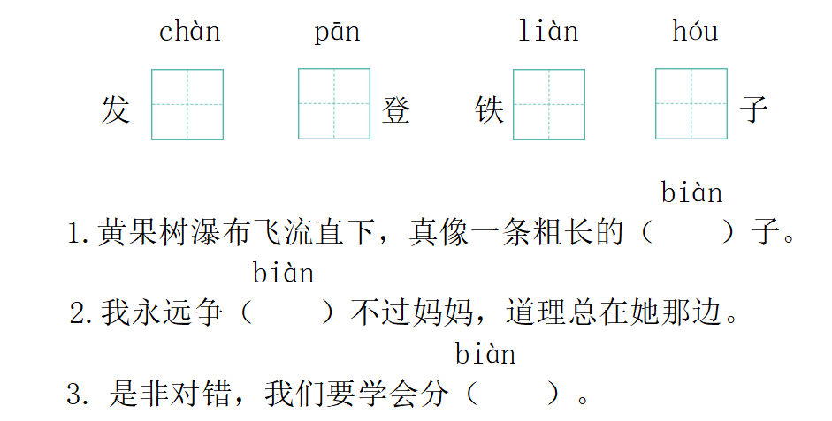

师：这是xx同学的预学单，谁来评一评？

**攀**，这里有个字，请你读，攀是一个动词，谁来做做动作。你看，攀的时候，不仅要用脚，还要用手，所以下边是个手。

指导书写“攀

师：我们看下面三个字是同音字，xxx同学全都填正确了，xxx请你说说你是怎么区分他们的？（头发像丝线一样 一点一撇分辨清楚 争辩要用语言 ）

点评：由一个字学会同一类字，这样的学习很高效。

(三）预学任务三：我会想

认真读课文，想一想课文主要写了一件什么事情？

|  |  |
| --- | --- |
| 时间 |  |
| 地点 |  |
| 人物 |  |
| 事情 |  |

1.指名交流，事情发生的时间是——地点在——人物有——事情是——

2.指名抓住这四个要素，用自己的话简洁地说一说课文写了一件什么事。

3.（出示课文）其实，作者在第1自然段就交代清楚了时间、地点、人物、事情，让人一下就看明白。（ppt：交代清楚要素）这也是写清楚一件事的密码，我们在《麻雀》一课学过了。

1. 解锁“写清楚”密码
2. 了解主要内容，学习写事要按一定的顺序

1.过渡：同学们，把事情写清楚，还有什么密码呢？（生：按照顺序来写）回忆下，《麻雀》这篇课文是按事情发展的顺序，把起因、经过、结果写清楚的；《观潮》这篇课文就是按时间顺序把潮来前、潮来时、潮去后写清楚的；三年级学的《肥皂泡》这篇课文按肥皂泡的制作顺序把做肥皂泡的事写清楚的。那么课文是按什么顺序写的呢？

（1）出示：快速朗读课文，借助文中的关键词句，思考作者是按什么顺序把爬天都峰这件事情写清楚的？

指名交流，你是怎么看出来的呢？相机出示ppt

站在天都峰脚下，还没爬，就是爬山前；奋力向山顶爬，到爬上顶峰，这是写爬山的过程；在山顶的鲫鱼背前，就是爬上峰顶后。（学生会说爬山后，作者还没有下山，准确地概括是爬上峰顶后）

（2） 师：同意吗？再看看，哪些段落写了爬山前（2-5）爬山中呢？（6-7）爬上峰顶后呢？（8-10）

点评：作者就是按照爬山前、爬山中 爬上峰顶后的顺序把爬山的过程写清楚的。请同学们把这个顺序批注在书上。（板书：爬山前 爬山中 爬上峰顶后）

1. 同学们，前中后也是一种顺序，写一件事，我们也可以学习作者，按事前 事中 事后的顺序来写。（出示：事前 事中 事后）（出示赛跑图），如果我要写清楚赛跑这件事，可以按什么顺序写？（出示过生日）那寿宴呢？（点评：一学就会，真厉害）
2. 总结：不同的事有不同的写作顺序，只有按照一定的顺序写，才能把整件事情的来龙去脉写清楚。（ppt出示：按一定顺序写）

（二）伙伴学习，学习把事情的重要内容写清楚

过渡：同学们，把事情写清楚，还有什么密码呢？（把听到的、看到的、想到的写下来）《爬天都峰》是怎样把事情的过程写清楚的呢？这节课我们先来读读爬山前这部分。

1. 师：爬山前是课文的2-5自然段，老师可以用一句话来写。“我不敢爬天都峰，一位老爷爷鼓励我和他一起爬。”

出示：伙伴学习：将课文第2-5自然段内容与这句话进行对比，想想作者是怎样把爬山前的内容写清楚的，选择一处在伙伴组交流。

1. 交流1：怎么想

（出示第2自然段）啊，峰顶这么高，在云彩上面哩！我爬得上去吗？再看看笔陡的石级，石级边上的铁链，似乎是从天上挂下来的，真叫人发颤！

（1）师：作者是怎么写清楚的？

预设：请大家关注到第2自然的，这一段写了作者看到的，天都峰又高又陡，写清了不敢爬的原因。（ppt：看到的）

追问：作者是怎么写清楚高和陡的？

预设：从“在云彩上面”写出了高。

师：(出示图)峰顶在云彩上面，用一个词来说就是（高耸入云 插入云霄）请你来读出天都峰的高。

师：他又是怎么来写陡的？

预设：“笔陡的石级，石级边上的铁链，似乎是从天上挂下来的”

追问：笔陡什么意思？（又直又陡）。还有补充吗？“挂”是直直地垂着，也写出了陡。

你瞧，（示图）这笔陡的石级，这从天上挂下来的铁链，天都峰真是陡呀。谁来读出天都峰的陡。

1. 师：这一段中，作者除了写看到的，还写了什么？（我的内心感受和想法）也就是作者心里怎么想的。作者当时怎么想的？（担心爬不上去，害怕）

师： 哦，写清楚可以写自己看到的和想到的。那我来把我的文章改一改。（感受放到最后）这样行吗？

预设：“爬得上去吗？”写了“我”面对这么高的天都峰，担心自己爬不上去。“真叫人发颤！”写了我看到天都峰那么陡，心里发抖，害怕。

师：老师听出来了，作者是边看边想，他的感受是有变化的，一开始只是担心，后来越看越害怕，怕到发颤。这样写，不敢爬的心理过程也清楚了。让我一起来读读这一段，读出作者心里是怎么想的。

（4）小结：作者通过看到的，想到的，把爬山前自己不敢爬的心理活动也就是“怎么想”写清楚了。赶紧把“怎么想”批注在这段话的旁边吧。 **（板书：怎么想）**

3.交流2：怎么说

过渡：继续交流。怎么把鼓励的画面写清楚的？

出示第四自然段。

你关注到了我和老爷爷的对话，（ppt对话的句子）我请两位同学分别来读一读老爷爷和我的对话。

老爷爷，小朋友，你们为什么要用“也”？

预设：第一个也字读出老爷爷对“我”这个小女孩来爬天都峰有点怀疑，同时也有几分敬佩，；第二个“也”读出小女孩对年级这么大的老爷爷爬天都峰感到惊讶，同时也有几分敬佩。

此时，老爷爷和我心里分别是怎么想的呢？（我：岁数这么大的老爷爷竟然也来爬天都峰了，我怎么能退缩呢？）（老爷爷：这么小的孩子都能勇敢地向上爬，我可不能落后啊。）

对话过后，我和老爷爷都坚定了信心，于是老爷爷对我说：“对，咱们一起爬吧！”

点评：这“一起爬”包含的是——鼓励、勇气、力量和信心。

简单的对话中，有着丰富的心理活动。现在，我们分角色读读他们的对话。男生老爷爷 女生我 老师旁边，把相互鼓励的画面读出来。

点评：读得真好，让我仿佛看到了这一老一小互相鼓励的画面。同学们，作者就是通过人物的对话，也就是“怎么说”把我和老爷爷互相鼓励的画面写清楚了。 赶紧把“怎么说”批注在这段话的旁边吧。 **（板书：怎么说）**

总结：把一件事情写清楚的时候，我们不仅可以写看到的、听到的、想到的，还可以写清楚人物怎么想、怎么说的。

1. 运用“把事情写清楚”的密码

过渡：学以致用（出示祝寿图片）下面我们就用我们解锁到的写作密码来练一练。

出示：任务二：尝试“写清楚”

1. 这幅图画的是什么场景？（全家人给奶奶祝寿）
2. 如果要把祝寿的过程写清楚，可以用上哪些写作密码？

看到的（人物动作、神态）想到的（人物当时的感受） 怎么说（祝福语、生日歌）

下面请同学们拿出学习任务单，完成小练笔：从爸爸、妈妈、哥哥和妹妹四个角色中选一个角色，发挥想象，把给奶奶祝寿的场景写清楚。时间：5分钟。

4.交流反馈：

交流不同角色的2-3名学生，生评价。

1. 师：请大家对照小记者站投稿录用标准对他的习作评一评，如果得到3颗星，就可以被录用了哦。你想给他几颗星？给她提提小意见。

|  |  |
| --- | --- |
| 小记者站“校园生活”栏目投稿录用标准 | 我的评价 |
| 1. 发挥想象，能写清楚看到的内容。 ★ |  |
| 2. 发挥想象，能写清楚人物的语言。 ★ |  |
| 3. 发挥想象，能写清楚人物的想法。 ★ |  |

1. 总结

1.同学们，今天这节课，我们又解锁了两个把事情写清楚的密码，写一件事可以把怎么想、怎么说的写下来，把过程写清楚，下节课，你们将跟随你们的语文老师继续解锁新的“把事情写清楚”的密码。**（板书：……）**希望同学们能用上这些写作密码把生活中美好的事情记录下来。

2.作业

（1）对照小记者站“生活万花筒”栏目投稿入选标准，完善自己的稿件，积极投稿。

（2）推荐阅读：黄亦波《爬天都峰》